**Tên; Trần Văn Hiệp**

**MSSV: 1150080051**

**Lab 1. Cơ bản với Android Studio**

**Bài tập 1: Hoàn thiện các chức năng của một máy tính, có các phép +, -, *, /, %**

**Bước 1 tạo trang activity_home.xml để hiện thị**

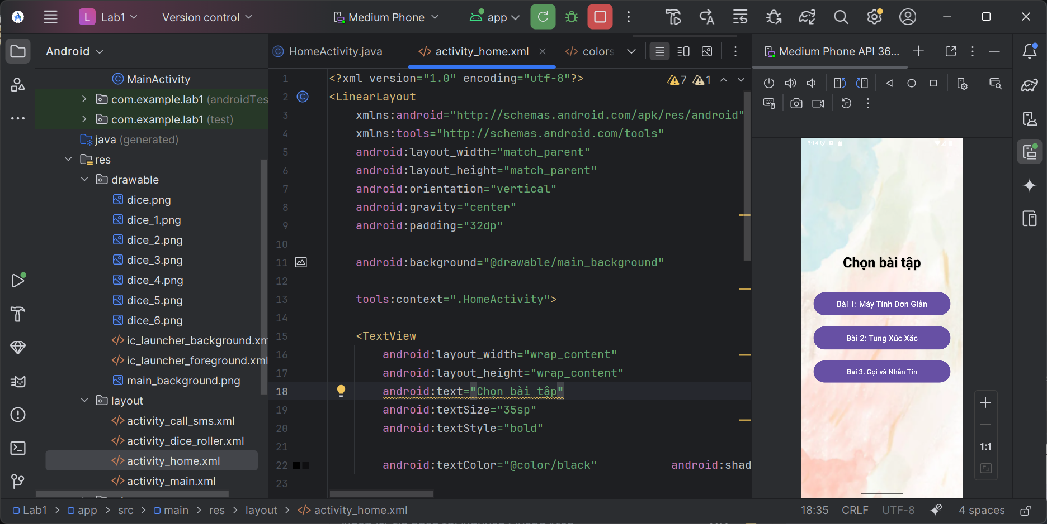

**Bước 2 tạo trang HomeActivity.java**

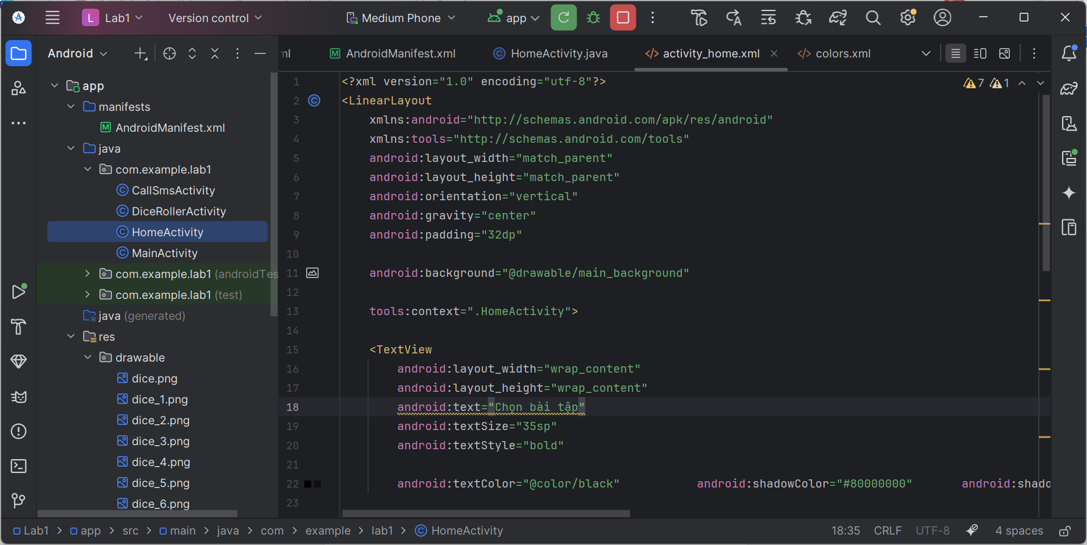

**Bước 4 chỉnh lại AndroidManifest.xml**

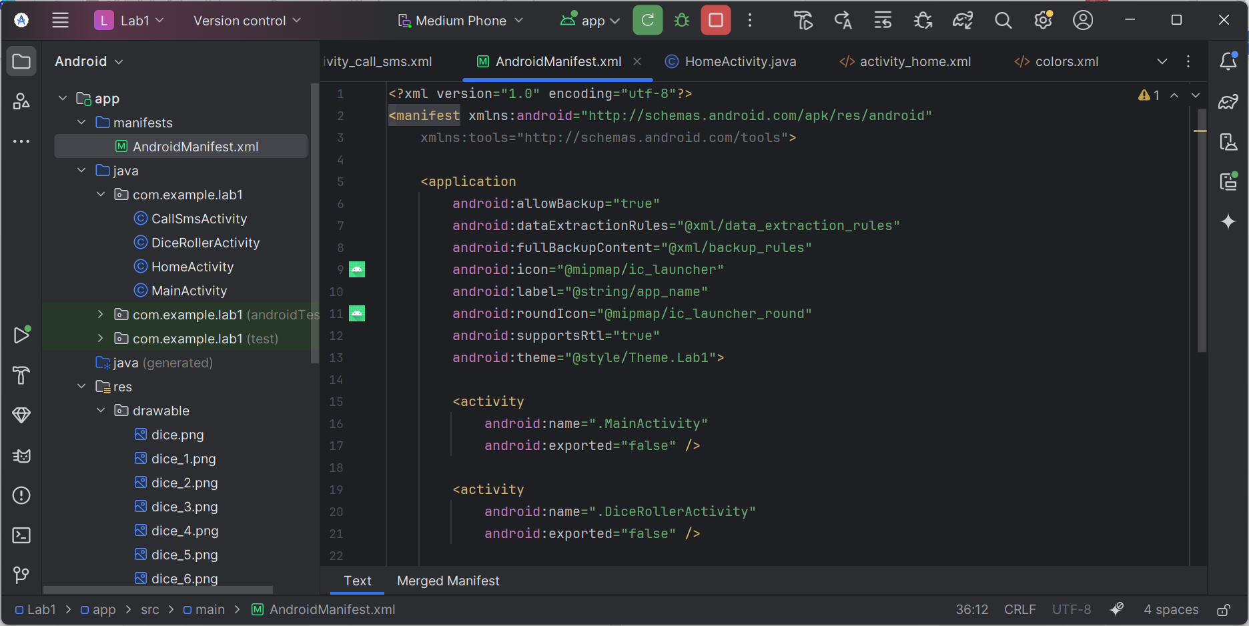

**Bước 5 tạo trang activity_main.xml**

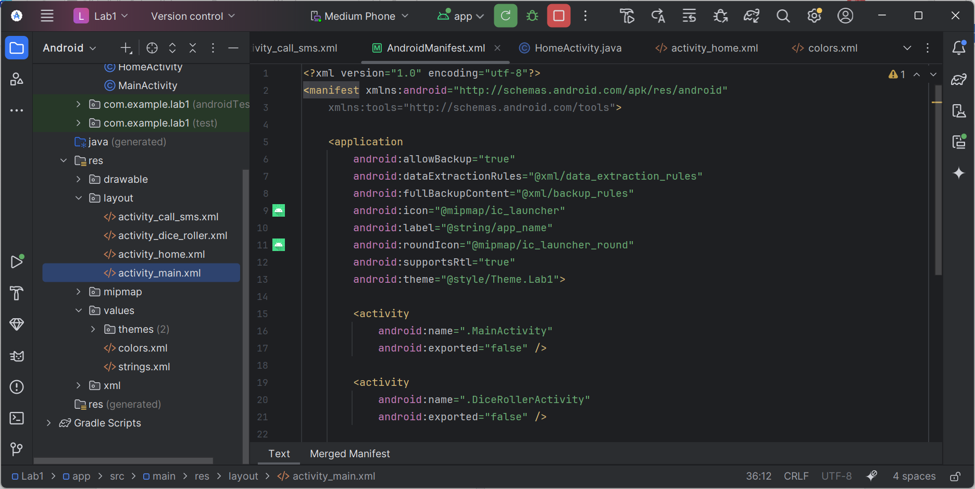

**Bước 6 tạo trang MainActivity.java**

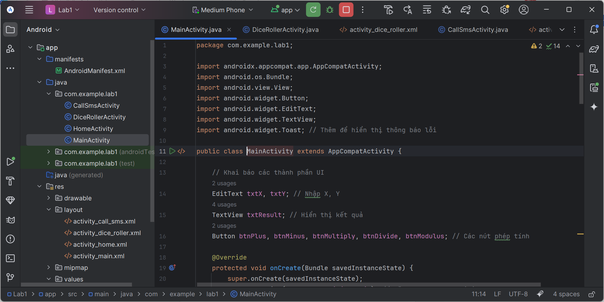

**Kết quả**

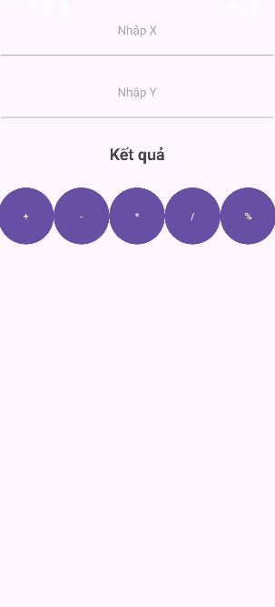 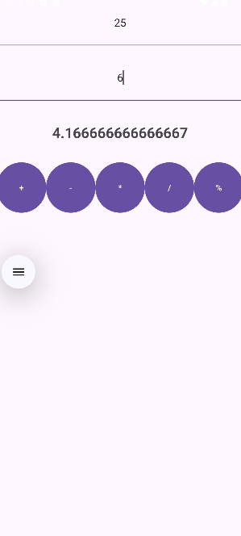

**Bài tập 2: Xây dựng một ứng dụng cho phép mỗi khi người dùng nhấn nút thì xuất một số ngẫu nhiên ra màn hình (trái). Cải tiến để minh họa tung khối xúc xắc 6 mặt như hình phải.**

**Bước 7 tạo trang activity_dice_roller.xml**

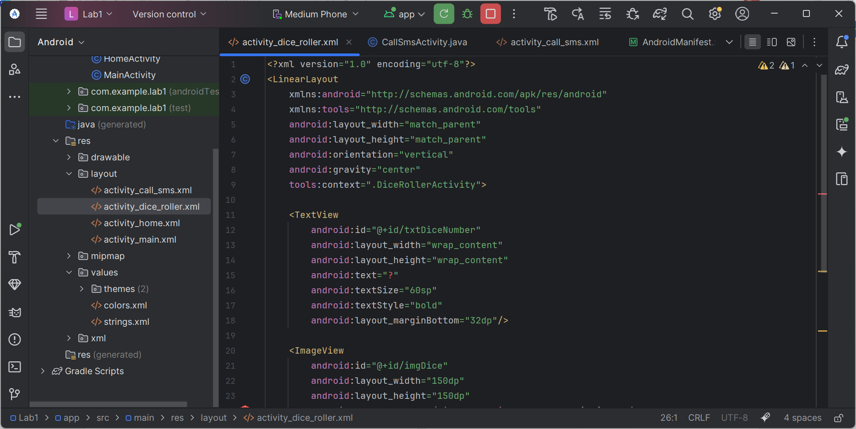

**Bước 8 tạo trang DiceRollerActivity.java**

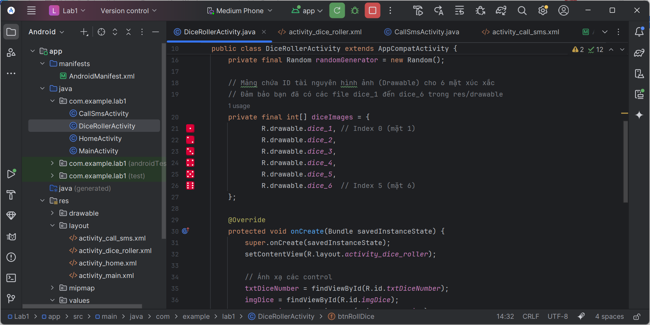

**Bước 9 chỉnh lại AndroidManifest.xml**

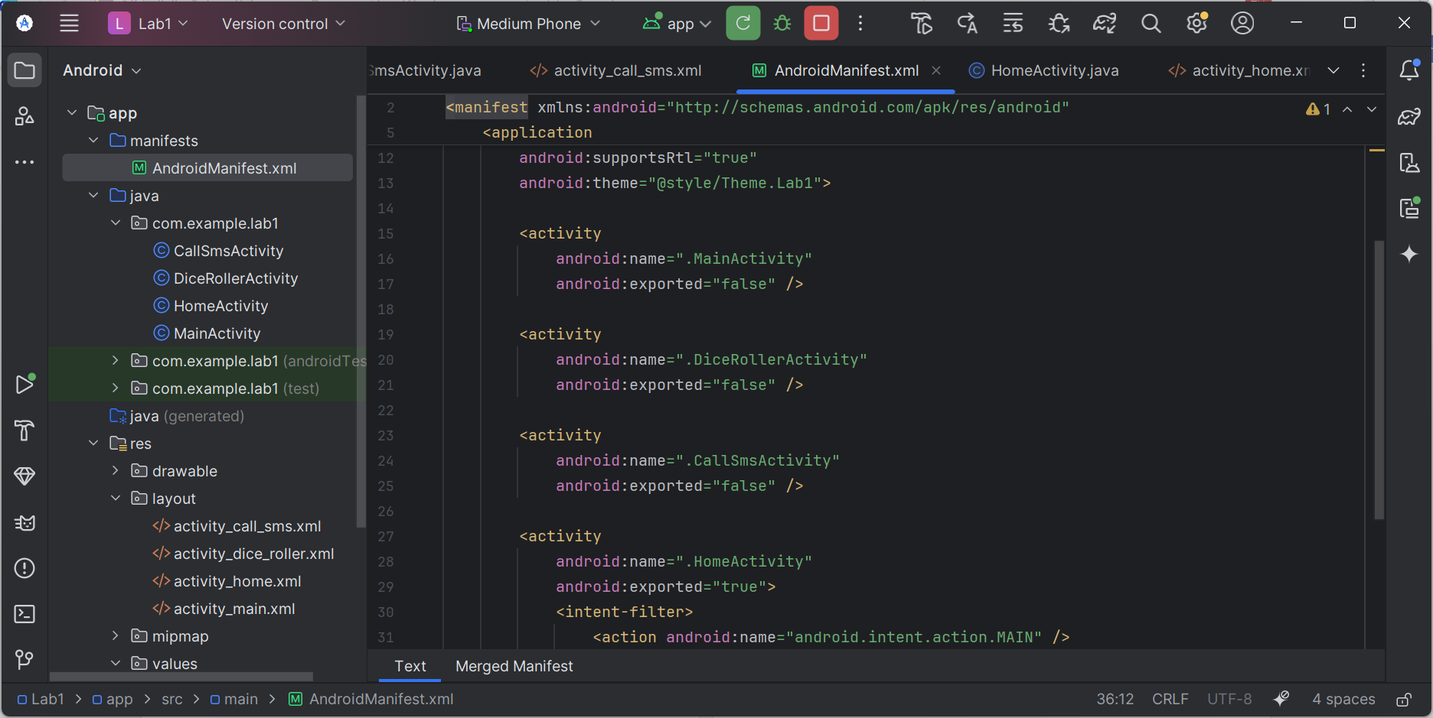

**Kết quả**

 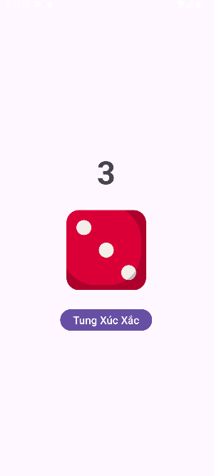

**Bài tập 3: Viết chương trình cho phép gọi, nhắn tin trên Hệ điều hành Android.**

**Bước 10 tạo trang activity_call_sms.xml**

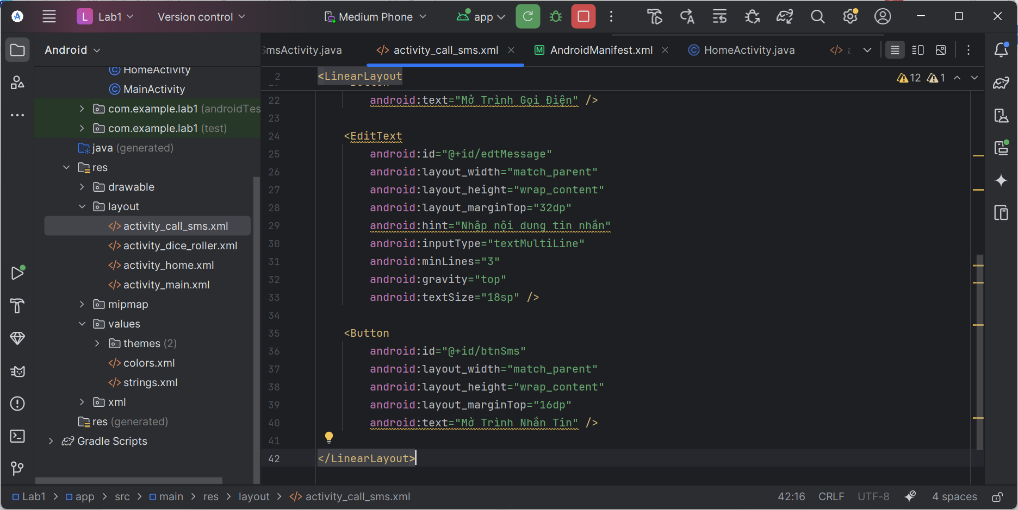

**Bước 11 tạo trang CallSmsActivity.java**

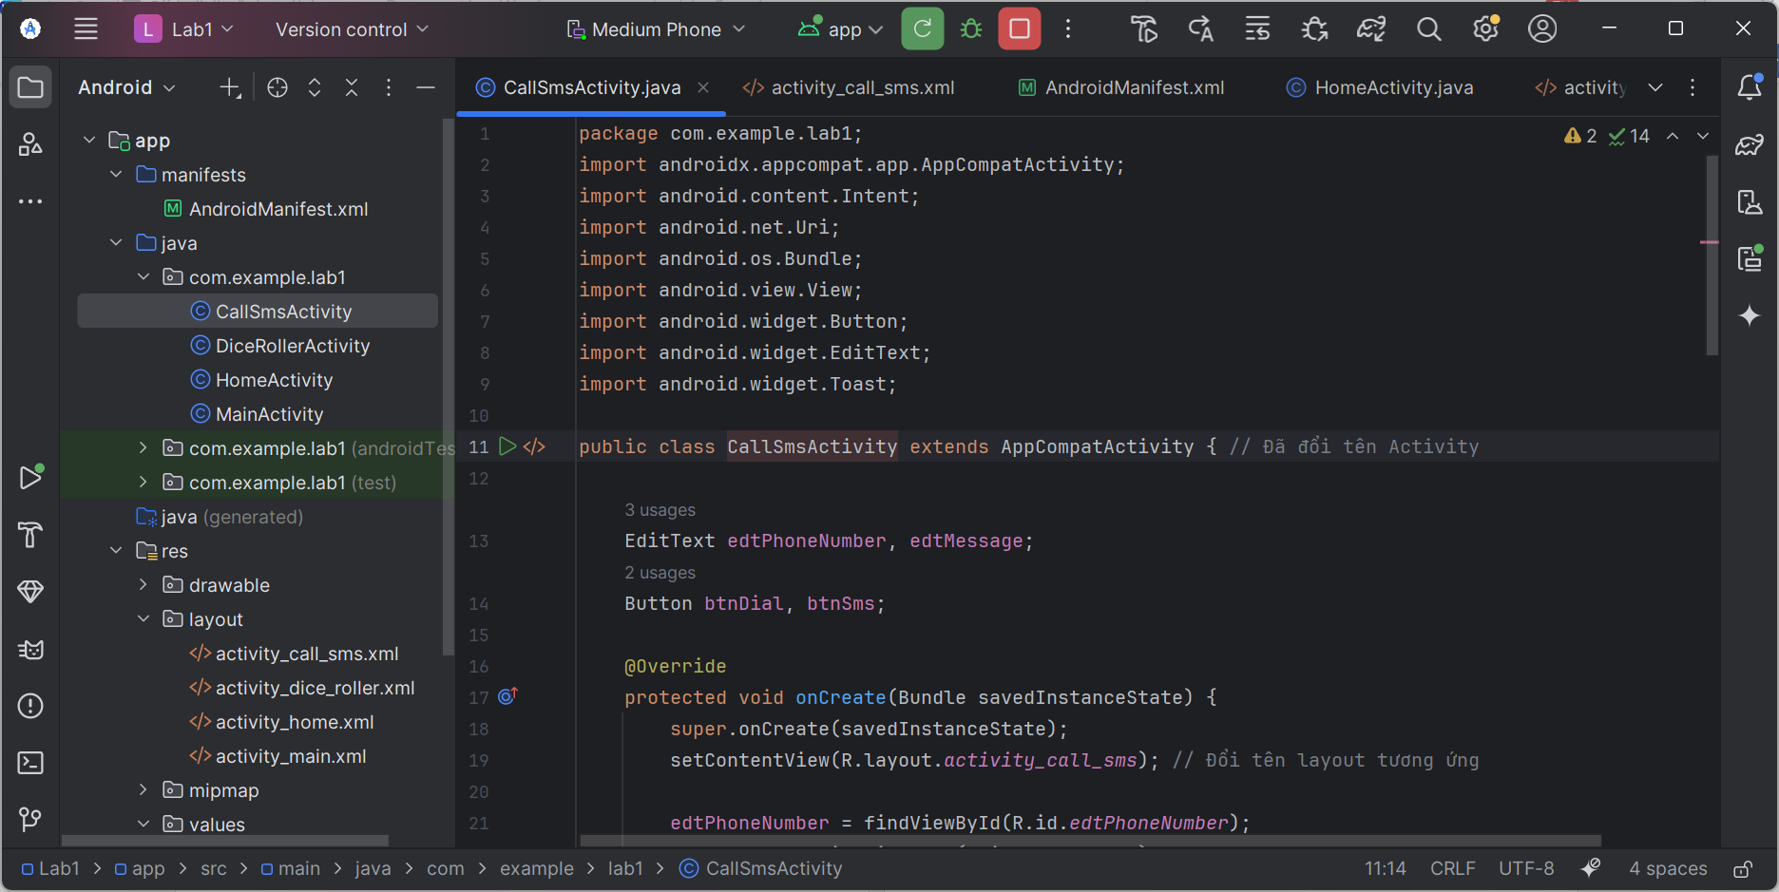

**Bước 12 chỉnh lại trang AndroidManifest.xml**

**Kết quả**

**Gọi điện** 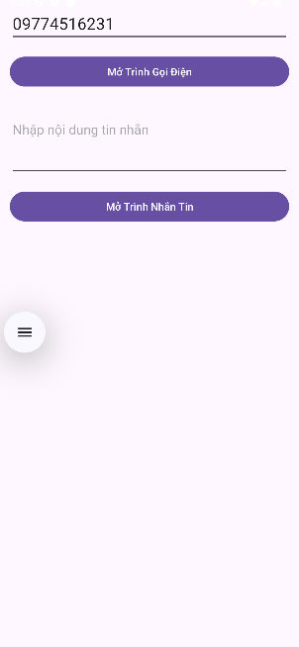 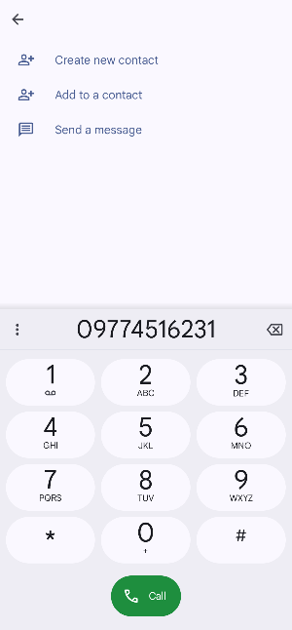 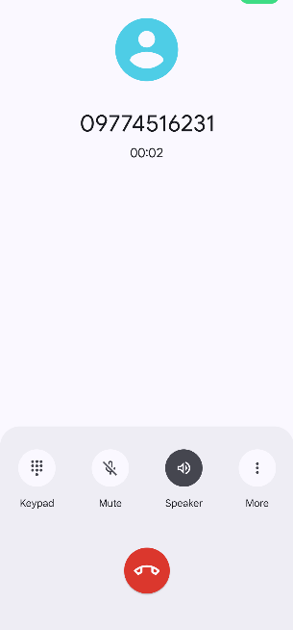

**Nhắn tin** 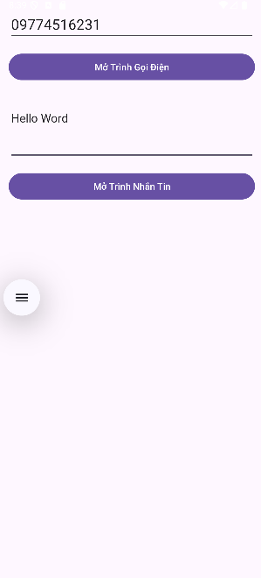 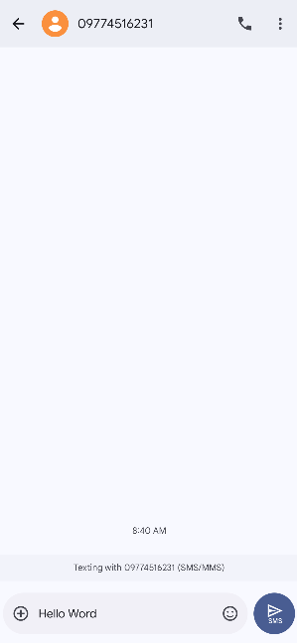

**Lab 2. Thiết kế giao diện trên Android Studio**

**Bài tập 1: Trong bài luyện tập 1, viết code để mỗi khi chạy lên sẽ ra một màu nền khác nhau và 1 icon khác nhau.**

**Bước 1 tạo trang chính activity_main.xml**

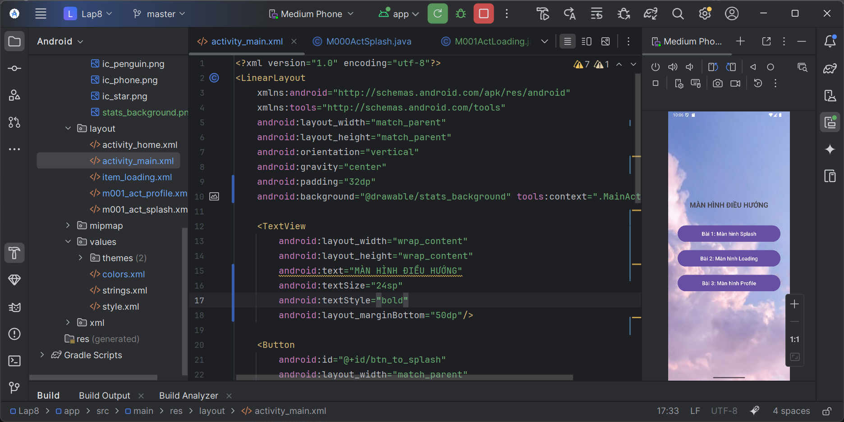

**Bước 2 tạo trang MainActivity.java**

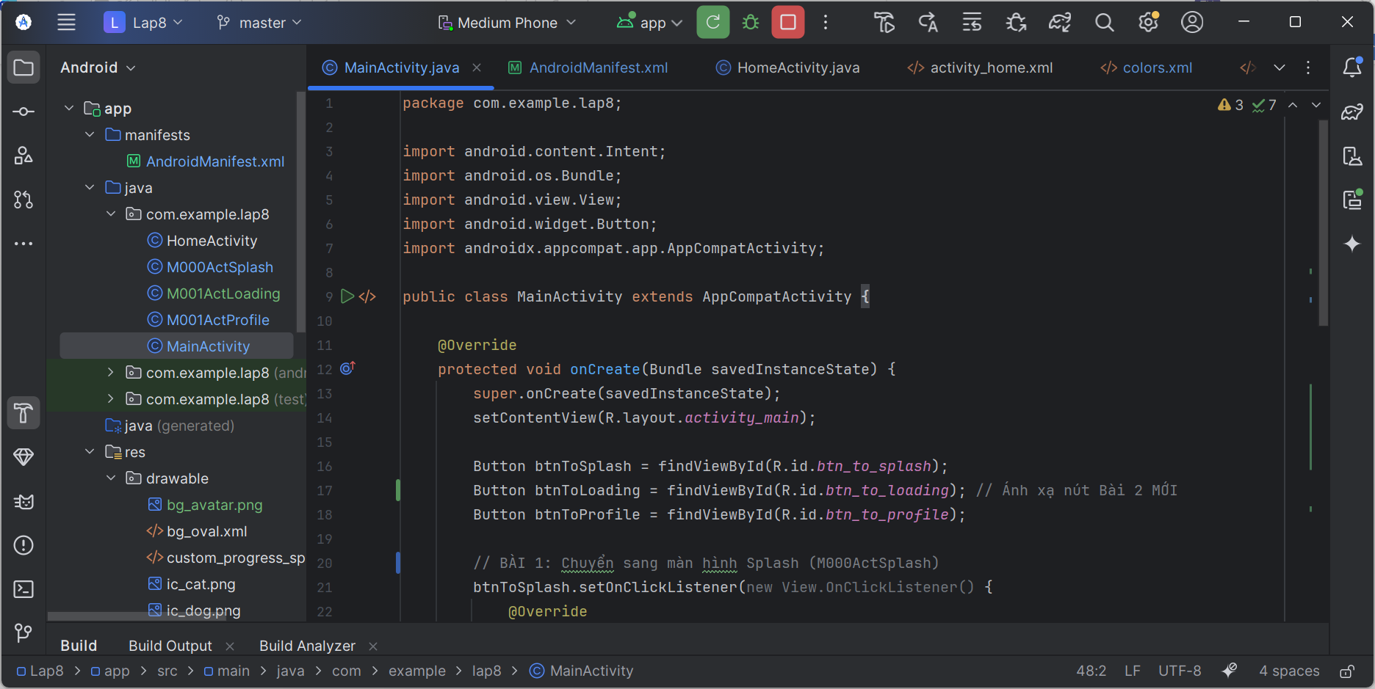

**Bước 3 tạo m001_act_splash.xml**

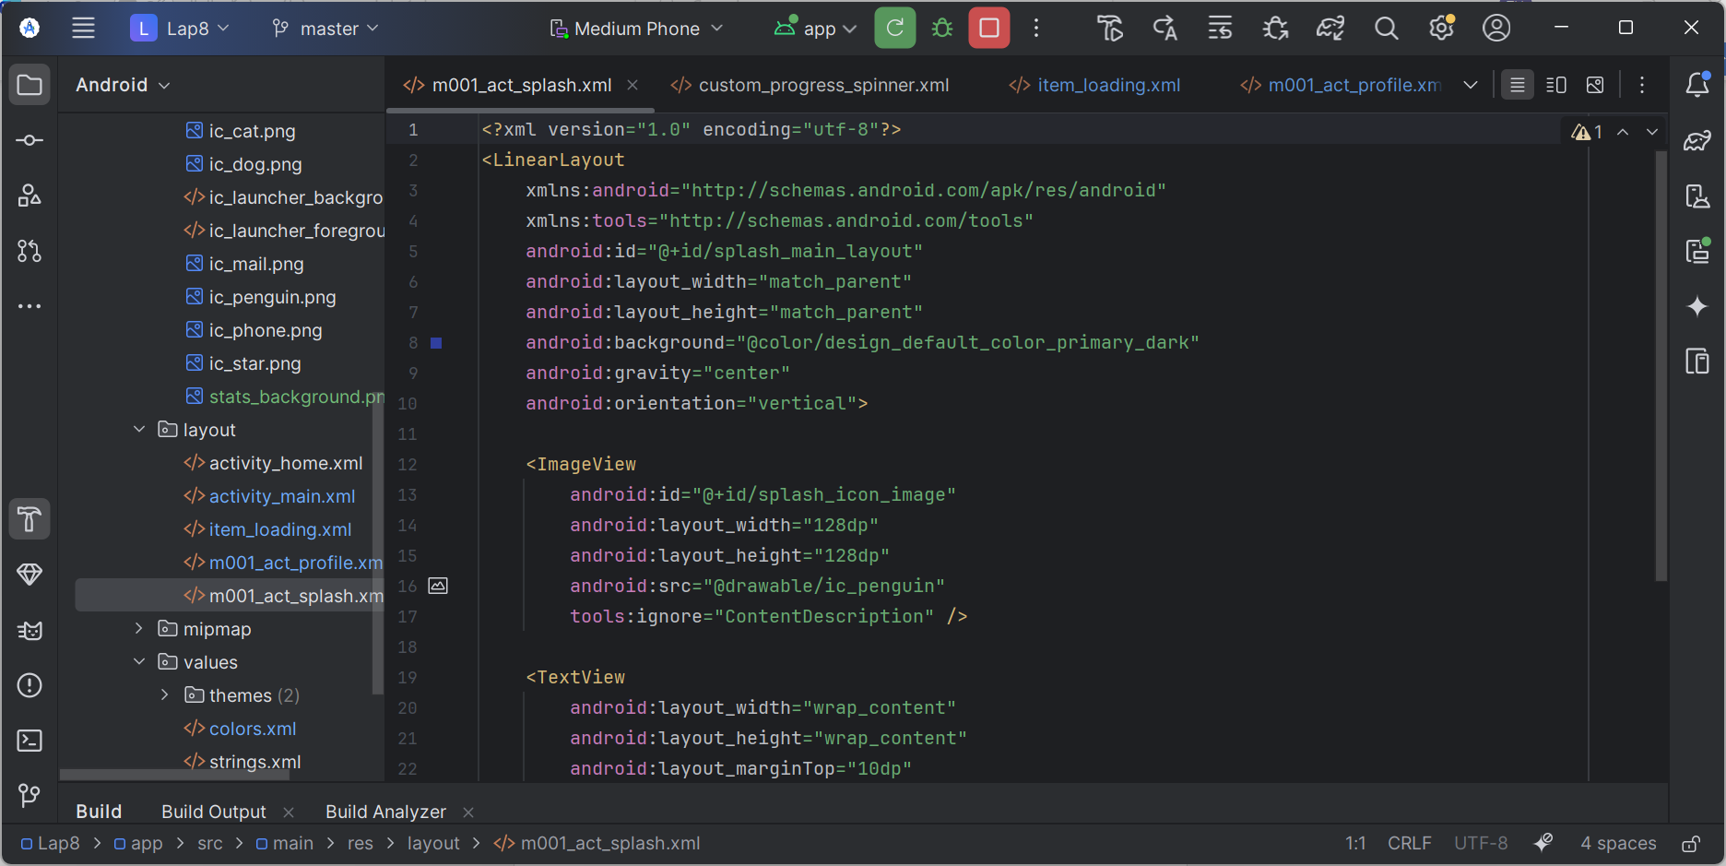

**Bước 4 tạo trang M000ActSplash**

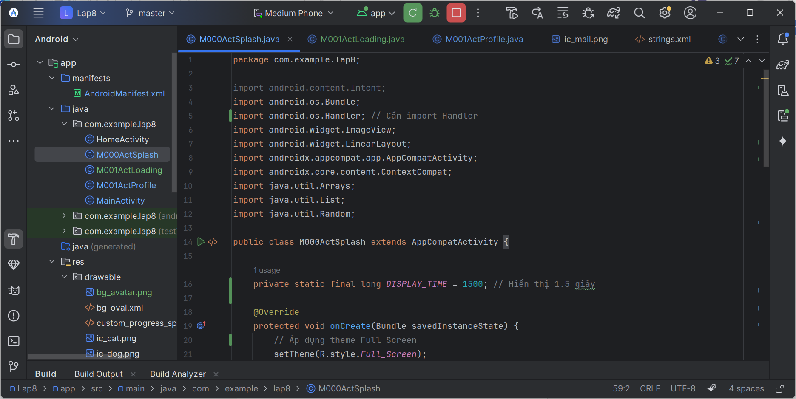

**Kết quả**

** **

**Bài tập 2: Trong bài luyện tập 2, sử dụng Custom ProgressBar để làm giao diện đẹp hơn.**

**Bước 5 tạo trang item_loading.xml**

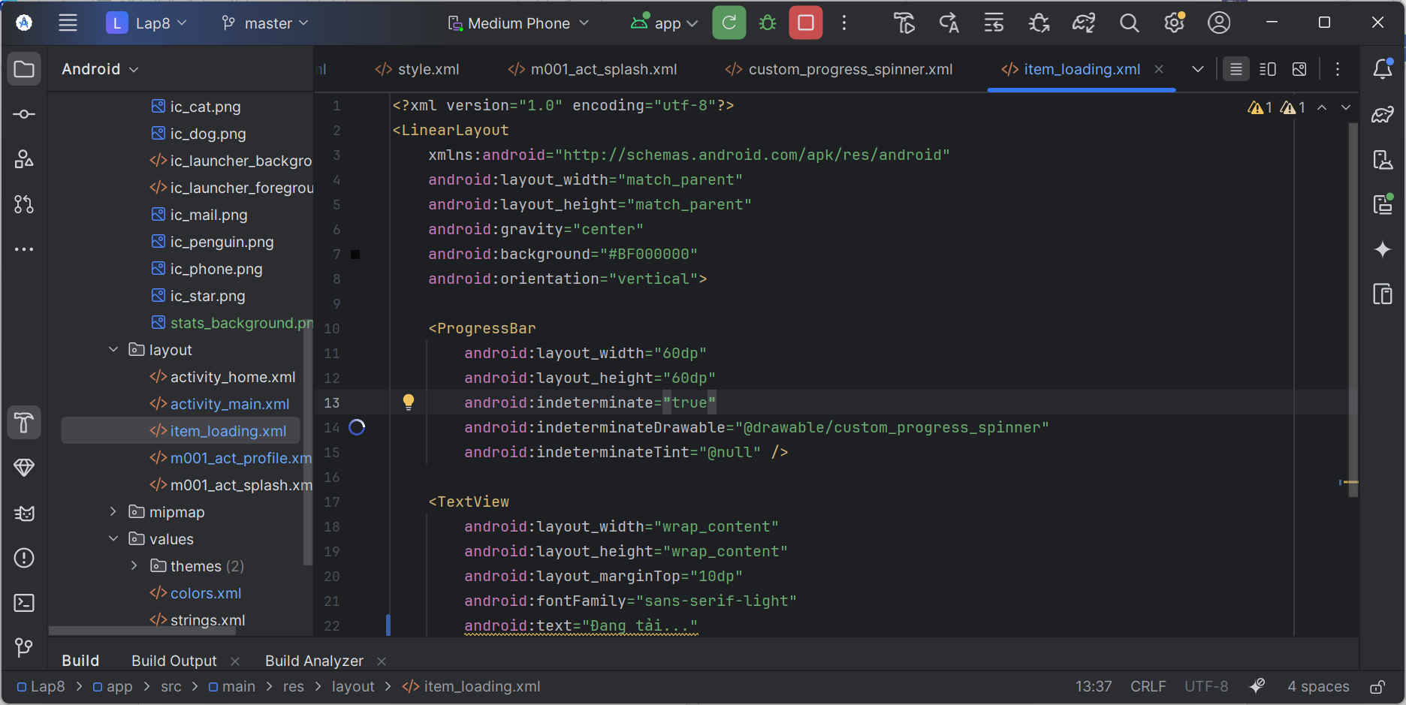

**Bước 6 tạo trang M001ActLoading.java**

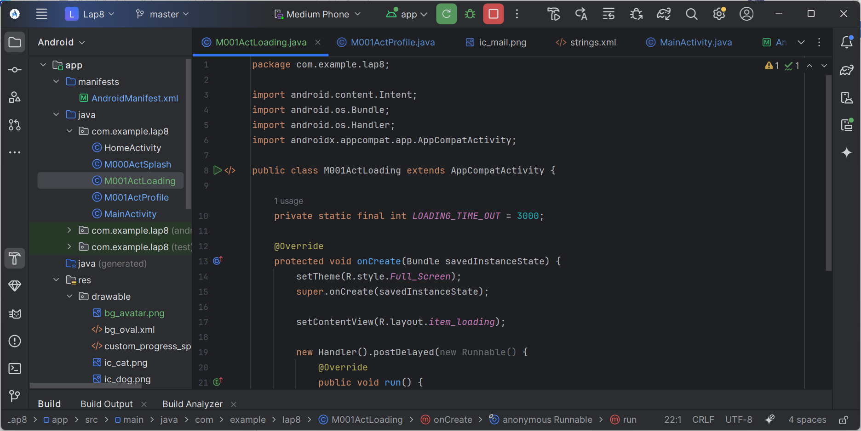

**Kết quả**

** **

**Bài tập 3: Lập trình để khi bấm vào icon thì chuyển về cuộc gọi, sử dụng Intent.**

**Bước 7 tao trang m001_act_profile.xml**

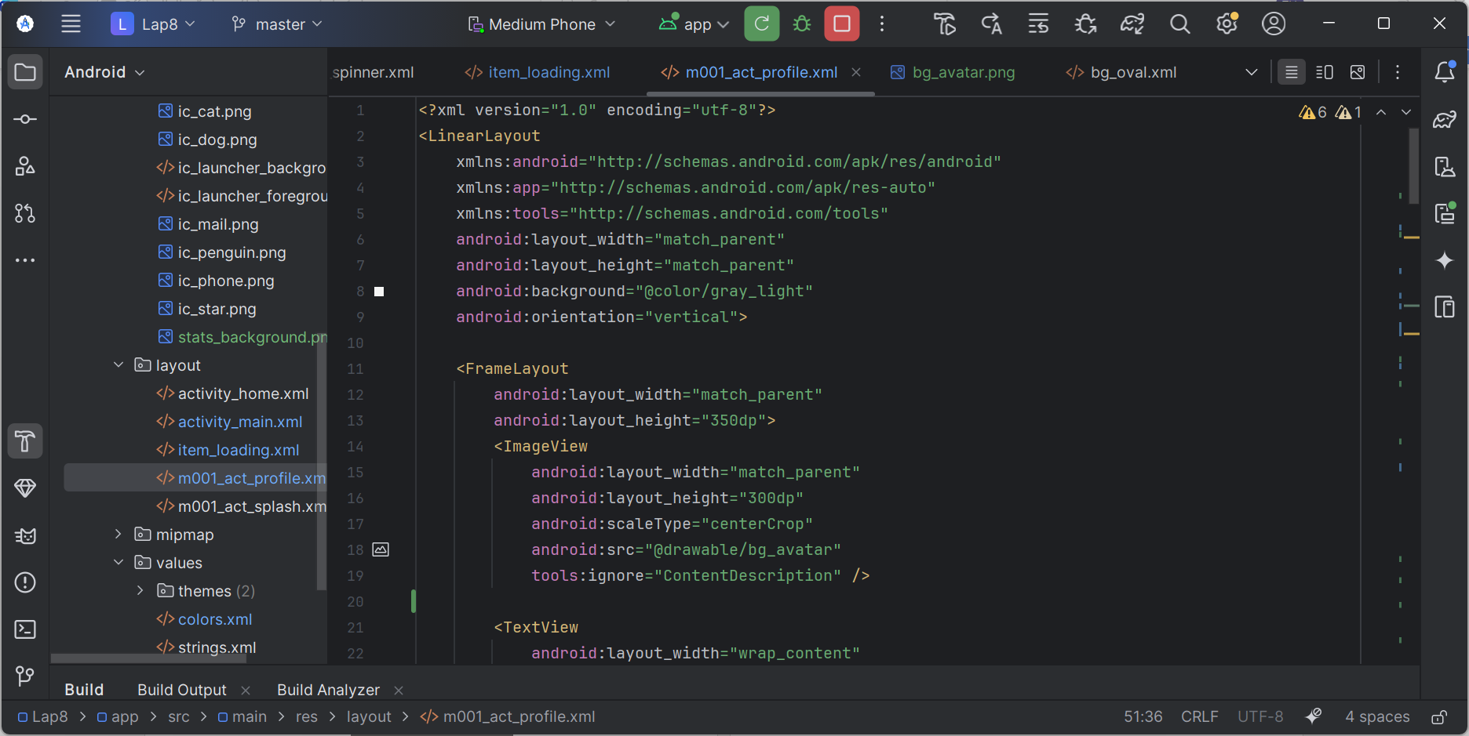

**Bước 8 tạo M001ActProfile.java**

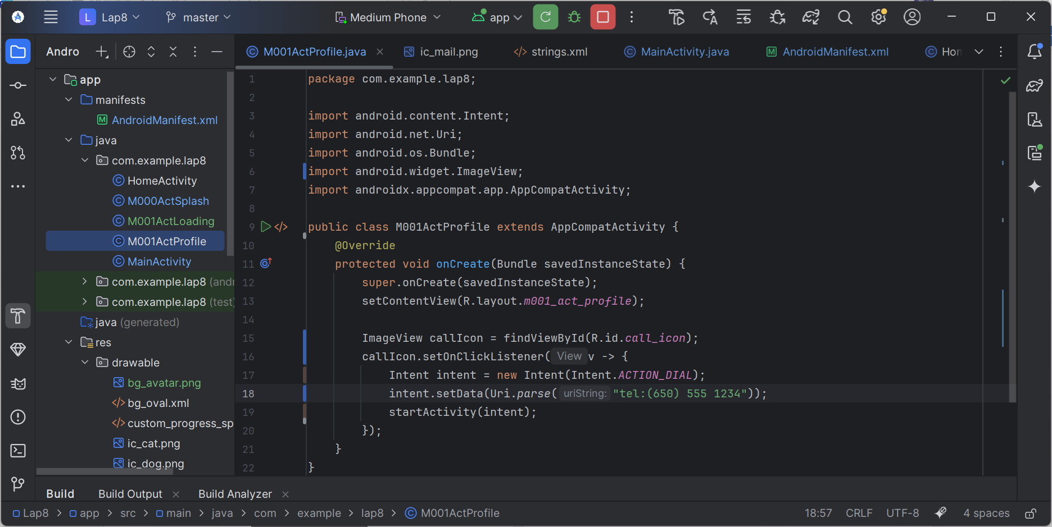

**Kết quả**

 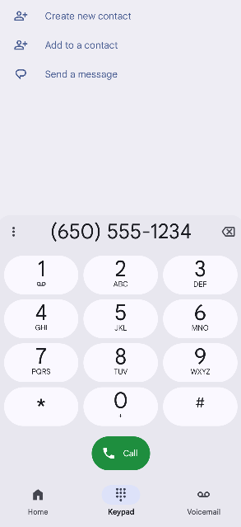

**Bài tập 4: Tạo màn hình chính để chuyển qua và chuyển về giữa các màn hình ở các phần luyện tập. ( HomeActivity ở phần đầu)**